**Карпович Грыгор (Karpowicz Hryhor)**

1 ноября 1787 г – крещение дочери Агафии (НИАБ 136-13-894, лист 2об, №49/1787-р (ориг)).

25 марта 1796 г – крещение дочери Евы (НИАБ 136-13-894, лист 29, №38/1796-р (ориг)).

**НИАБ 136-13-894:** Лист 2об. **Метрическая запись №49/1787-р (ориг).**

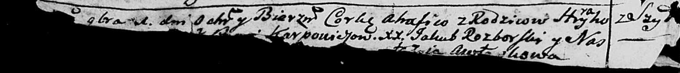

Дедиловичская Покровская церковь. 1 ноября 1787 года. Метрическая запись о крещении.

Karpowiczowna Ahafia - дочь родителей с деревни Шилы.

Karpowicz Hryhor – отец.

Karpowiczowa [Prosia] – мать.

Rozborski Jakub - кум.

Awtuszkowa Nastazia - кума.

Лист 29. **Метрическая запись №38/1796-р (ориг).**

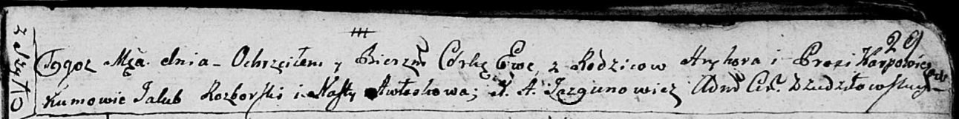

Дедиловичская Покровская церковь. 25 марта 1796 года. Метрическая запись о крещении.

Karpowiczowna Ewa – дочь родителей с деревни Шилы.

Karpowicz Hryhor – отец.

Karpowiczowa Prosia – мать.

Rozborski Jakub - кум.

Awłaskowa Nasta - кума.

Jazgunowicz Antoni – ксёндз.